Základní škola Zdeny Kaprálové a Mateřská škola Vrbátky, příspěvková organizace
Výroční zpráva o činnosti školy
ve školním roce 2021/2022

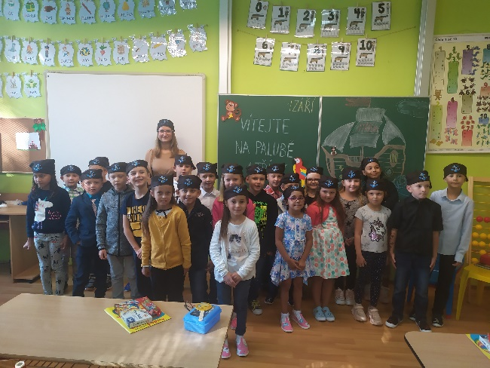
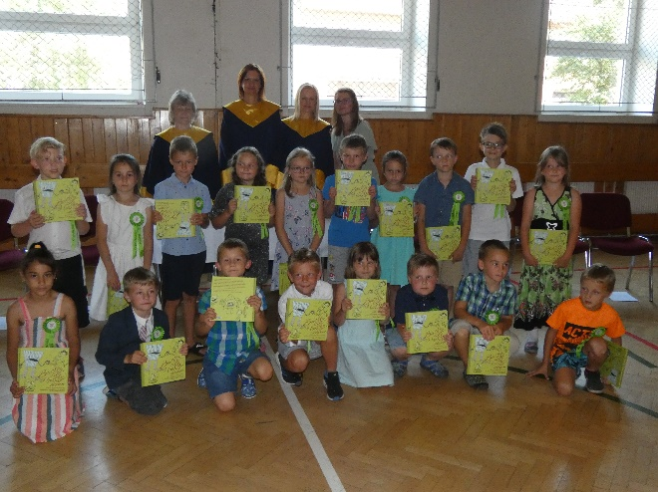
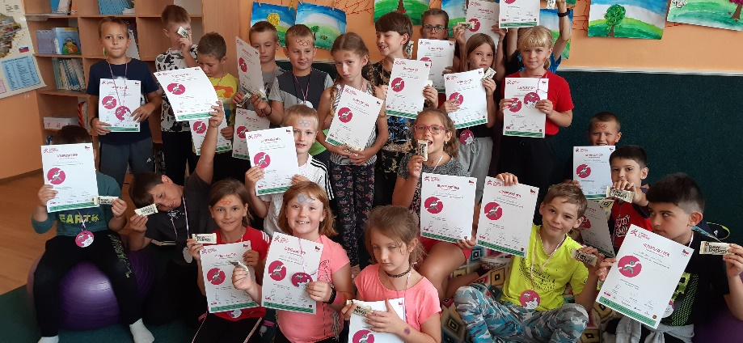
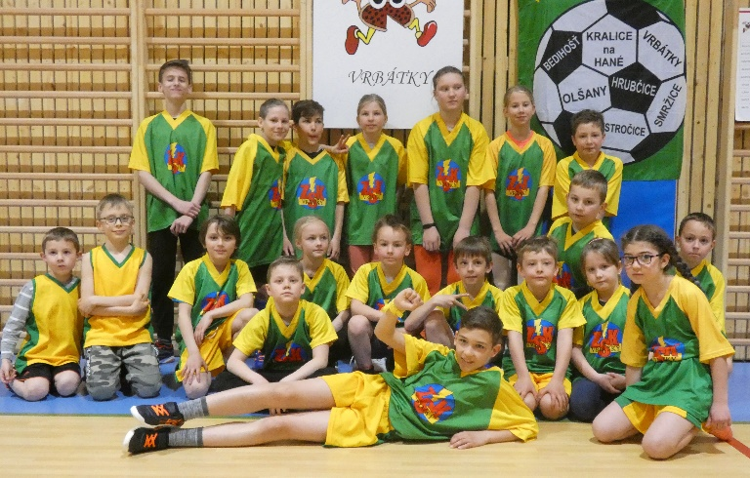
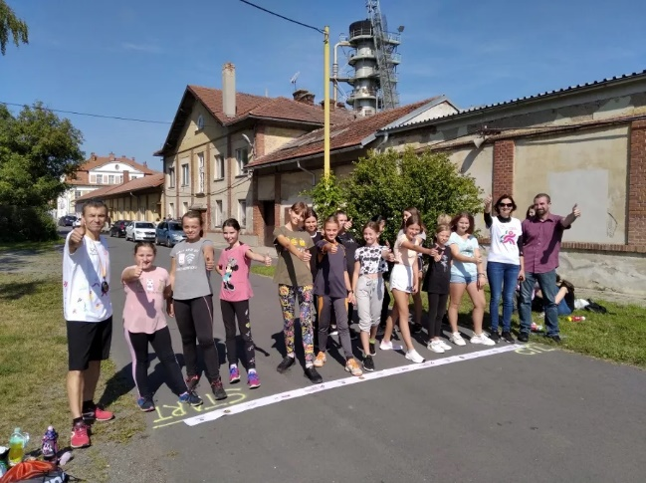

Obsah
1
I. Identifikace školy 3
II. Obory vzdělávání 4
III. Personální zabezpečení činnosti školy 4
IV. Údaje o zápisu do školy 5
V. Stručné vyhodnocení naplňování cílů školního vzdělávacího programu 5
VI. Výsledky vzdělávání 6
Prospěch v jednotlivých třídách ve 2. pololetí školního roku 7
Testování SCIO – „Národní testování“ 12
Podzimní testování 9. ročníků 12
Jarní testování 3., 5. a 7.ročníků 14
Zákonitosti, které se promítají do výsledků vzdělávání: 15
Výsledky jednotných přijímacích zkoušek 16
VII. Prevence rizikového chování a zajištění podpory dětí, žáků a studentů se speciálními vzdělávacími potřebami, nadaných, mimořádně nadaných a s nárokem na poskytování jazykové přípravy 18
Srovnání udělených výchovných opatření a hodnocení chování (součet za obě pololetí) 20
VIII. Projekty a aktivity v oblasti EVVO 20
IX. Další vzdělávání pedagogických pracovníků 21
X. Další aktivity školy a prezentace na veřejnosti 23
Výroční zpráva „Šachové farmy“ při ZŠ Zdeny Kaprálové a MŠ Vrbátky za rok 2021/2022 24
Úvodem 24
Níže je ve stručnosti popsána činnost ve školním roce 2021/2022: 24
NOVINKY 25
PŘÍPRAVA VÝROČÍ 25
ZÁVĚR 25
XI. Výsledky inspekční činnosti provedené Českou školní inspekcí 26
XII. Základní údaje o hospodaření školy 26
XIII. Spolupráce s dalšími partnery při plnění úkolů ve vzdělávání 27
XIV. Školní družina 29
XV. Naše charitativní akce 31
XVI. Naši sponzoři 31
XVII. Shrnutí a zhodnocení 32

Identifikace školy

Základní škola Zdeny Kaprálové a Mateřská škola Vrbátky, příspěvková organizace je škola s právní subjektivitou.
Adresa školy: Vrbátky 83 PSČ 798 13, Vrbátky
Identifikátor zařízení: 600 120 589
IZO: Základní škola: 102 591 580 (kapacita 230 žáků)
Školní družina: 118 900 366 (kapacita 96 žáků)
Školní jídelna: 172 103 720 (kapacita 400 jídel)
Mateřská škola: 172 103 711 (kapacita 101 dětí)
Vedení školy: ředitel školy Mgr. Michal Vysloužil
zástupce ředitele školy Mgr. Vlasta Hrbatová
Kontakty: tel. + fax: 582 382 237
e – mail: skolavrbatky@skolavrbatky.cz
http://www.skolavrbatky.cz/

Zřizovatel: Obec Vrbátky, Vrbátky 41, 798 13
tel. + fax: 582 382 063

Ke dni 30. 9. 2021 měla škola 9 tříd se 195 žáky a školní družina k 31. 10. 64 žáků. Součástí subjektu je MŠ se třemi odloučenými pracovišti v Dubanech, Štětovicích a Vrbátkách s kapacitou 101 dětí (k 30. 9. 2021 bylo zapsáno 89 dětí) a školní jídelna se sídlem v MŠ ve Vrbátkách s kapacitou 400 uvařených jídel denně.
1. – 3. ročník ZŠ jsou dislokované v budově v Dubanech, kde jsou v budově ZŠ a místní sokolovně umístěna rovněž tři oddělení školní družiny. 4. – 9. ročník sídlí v kmenové školní budově ve Vrbátkách.
Škola byla zapsána do rejstříku škol dne 1. 7. 1997, č.j. ŠÚ 607/97/00.
Při Základní škole Zdeny Kaprálové byla obcí Vrbátky zřízena dnem 1. 8. 2006 školská rada. Po posledních volbách v září 2021 je složení školské rady následující:
předseda: Ing. Jana Tajovská – zástupce zákonných zástupců
(kontakt tajovska@solen.cz )
členové: Ing. Pavel Novotný – zástupce zřizovatele
Mgr. Bc. Kateřina Kubešová – zástupce pedagogických pracovníků školy

Obory vzdělávání

Ve školním roce 2021/2022 byli žáci vzdělávání v rámci oboru 79-01-C/01 Základní škola podle školního vzdělávacího programu: ŠVP ZV ZŠ „Společně 2013“ s platnými dodatky, žáci 3. a 8. ročníku podle ŠVP ZV ZŠ „Společně 2019“ a 1., 2.,6. a 7. ročníku podle ŠVP ZV ZŠ „Společně 2020“.

Personální zabezpečení činnosti školy

Ředitel školy: Mgr. Michal Vysloužil – TV, F, výchovný poradce, karierový poradce, „koordinátor inkluze“,
Zástupce ředitele: Mgr. Vlasta Hrbatová – AJ, ZAFG, výchovný poradce, koordinátor ŠVP
Speciální pedagog: Mgr. Lada Pospíšková
Učitelé bez třídnictví: Mgr. Dušan Luczka – F, Inf, PČ, OV, metodik ICT, koordinátor ICT
Mgr. Petra Stískalová – 1. st.
Mgr. Judita Bendová – Aj – 1. st.
Mgr. Lucie Zbořilová (Cejtchamlová), MBA – AJ
Třídní učitelé:
1. třída | Mgr. Michaela Kaprálová
2. třída | Mgr. Věra Dvořáková
3. třída | Mgr. Alena Buchtová
4. třída | Mgr. Lada Souralová – PČ
5. třída | Mgr. Pavel Řezníček
6. třída | Mgr. Bc. Kateřina Kubešová – M, MJ, metodik EVVO
7. třída | Mgr. Lukáš Fusek – Přp, Z, TV, Ch
8. třída | Mgr. Světlana Lipková – NJ, D, VV, HV
9. třída | Mgr. Šárka Zachrdlová – ČJ, OV, metodik prevence rizikového chování

Asistenti pedagoga: Mgr. Judita Bendová
Ing. Pavla Dřímalová
Zdeněk Jetelina
Michaela Kubaláková
Mgr. Lada Pospíšková
Ing. Libuše Smékalová
Ekonom: Pavla Pospíšilová
Provozní zaměstnanci: Iva Nakládalová, Ivana Niklová, Pavla Mikisková
Školní družina
Vedoucí vychovatel: Jitka Kawijová
Vychovatel školní družiny: Ing. Pavla Dřímalová
Bc. Soňa Knyblová

Údaje o zápisu do školy
K zápisu do 1. ročníku přihlásili zákonní zástupci 27 dětí. Do 1. ročníku na školní rok 2021/2022 bylo zapsáno celkem 23 dětí, 4 dětem byl doporučen odklad. Stav žáků v 1. třídě byl k 30. 9. 2021 25 žáků.

Stručné vyhodnocení naplňování cílů školního vzdělávacího programu
Celkově můžeme konstatovat, že cíle školního vzdělávacího programu se u většiny žáků školy daří naplňovat. Základem byla podle našeho názoru dobré nastavení distančního vzdělávání v předcházejícím roce. Díky tomu byly výrazné mezery ve vědomostech u minima žáků. Intenzivní práce učitelů v průběhu školního roku 2021/2022 pomohla i těm, kteří distanční výuku plně nezvládali.
V průběhu prvního pololetí školního roku jsme zacelovali mezery ve vědomostech a kompetencích žáků způsobené dlouhodobými proticovidovými omezeními z předchozích let. Největší problém z našeho pohledu představovala ztráta pracovních návyků u některých žáků především druhého stupně. V průběhu distanční výuky nebyli žáci nuceni dodržovat základní režimová opatření v průběhu dne. Jejich „účast ve výuce“ byla občas jen „virtuální“. Pokud se jednalo o „slabší“ žáky již v době před omezeními, pak se „propast“ mezi nimi a průměrnými žáky i nadále prohlubovala. K zacelení mezer v učivu byly využity všechny možnosti, které škola měla. Žáci byli doučováni v rámci projektu Šablony III., byly využity finance z Národního plánu doučování i Národního plánu obnovy i možnosti pedagogické intervence. S maximálním úsilím všech vyučujících se nám postupně daří napravovat vzniklé škody. Pokud bychom měli vybrat oblasti, které si vyžadují naši největší pozornost, pak se dlouhodobě snažíme o rozvoj v těchto oblastech:
- Čtenářská gramotnost - výsledek zatím neodpovídá našim představám. Velká část žáků druhého stupně stejně jako část dospělé populace čerpá informace v lepším případě z relativně seriózních internetových stránek, často ale bohužel z nejrůznějších dezinformačních webů. Proto analýza delšího textu s vyhledáním „jádrových“ témat činí těmto žákům velký problém. Vidíme to velice často např. při plnění testových zadání s delším průvodním textem.
- S tím úzce souvisí rozvoj kritického myšlení, které musí vycházet z pevného základu vytvořeného dobrou znalostí problému. I zde se potýkáme s podobným problémem, jako v oblasti čtenářské gramotnosti.
- Samostatnou kapitolou je oblast etické výchovy, především interiorizace osvojených norem.
- Velkou pozornost si rovněž zaslouží oblast komunikačních kompetencí, které se v době distanční výuky omezily do značné míry na komunikaci prostřednictvím testů, písemnou komunikaci a stručné zprávy prostřednictvím sociálních sítí. Pro souvislejší mluvený projev nebyl v době mimořádných omezení dostatečný prostor.
Na závěr bychom chtěli konstatovat, že se nám daří naplňovat cíle našeho školního vzdělávacího programu v jednotlivých vzdělávacích oblastech lépe, než naplňování klíčových kompetencí a průřezových témat, pro jejichž rozvoj byl v době distanční výuky minimální prostor a aktuálně pracujeme na zlepšení i v této oblasti.

Výsledky vzdělávání
Uplynulý školní rok byl do značné míry poznamenán řadou proticovidových mimořádných opatření v průběhu školního roku 2020/2021. Mezery ve vědomostech řady žáků se v plné míře projevily až v době, kdy jsme se naplno vrátili k běžnému režimu výuky.
Podle našich předpokladů se prohloubil rozdíl mezi dobrými a průměrnými žáky a žáky slabšími. Celý školní rok jsme se snažili vyrovnat deficit u žáků, jejichž rodiče v době distanční výuky nechtěli nebo nebyli schopní dostatečně podporovat svoje děti při výuce.
Naplno se projevila ztráta pracovních návyků u některých žáků především druhého stupně. Teprve ve druhém pololetí školního roku se nám dařilo tento problém zdárně odstraňovat.

Prospěch v jednotlivých třídách ve 2. pololetí školního roku
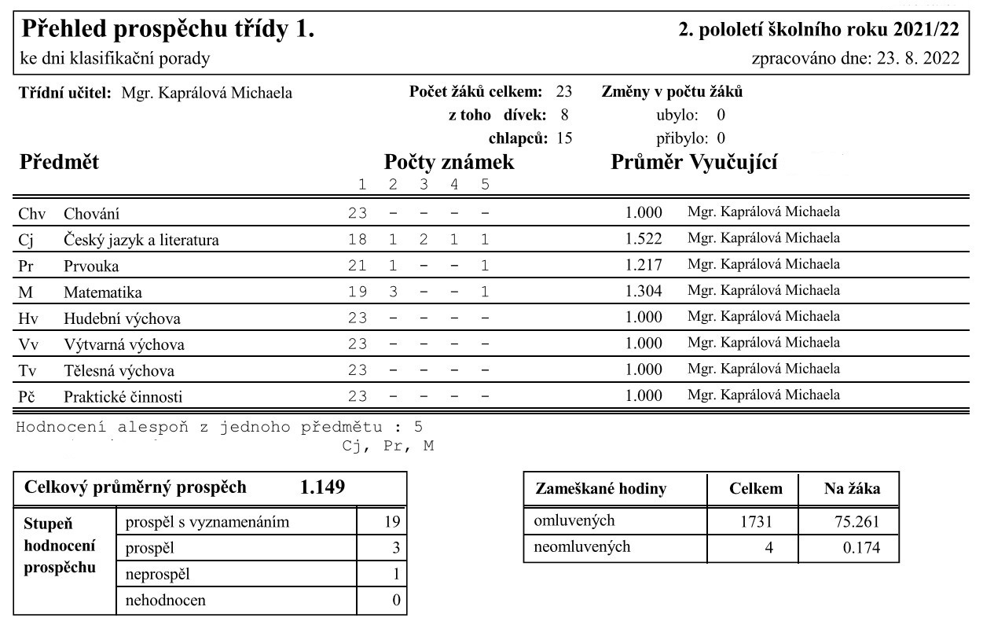
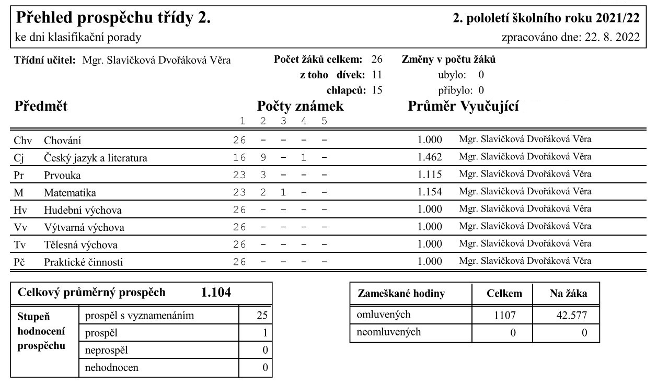
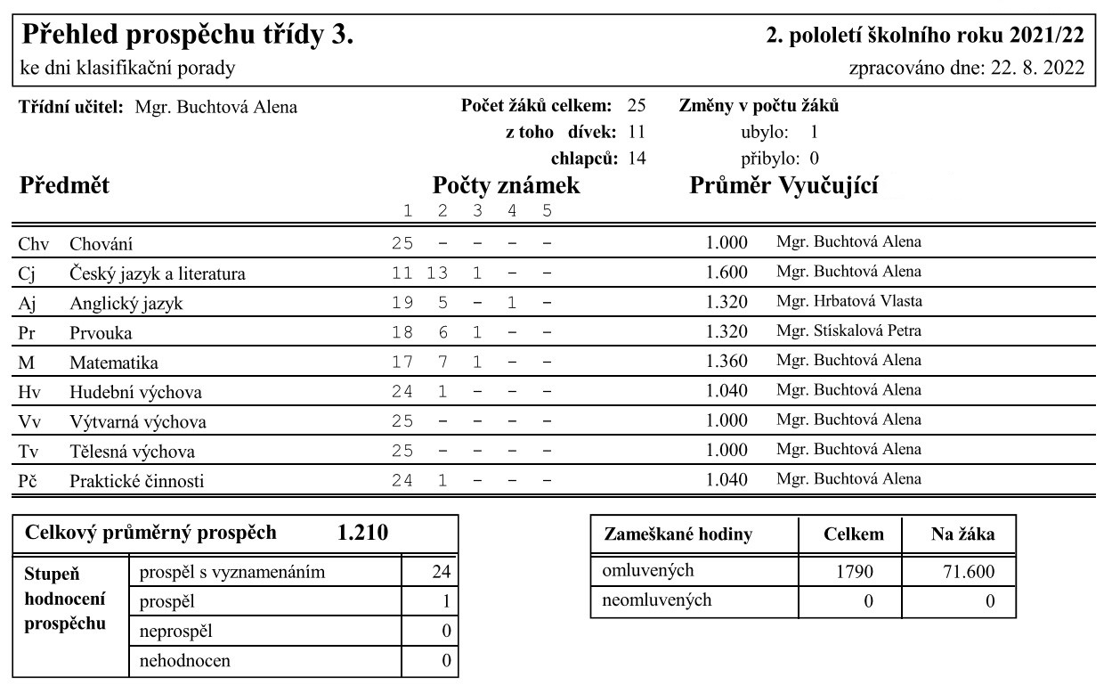
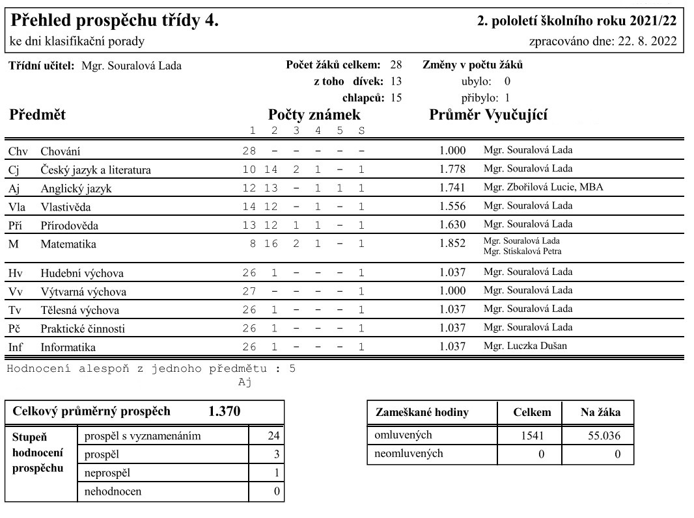
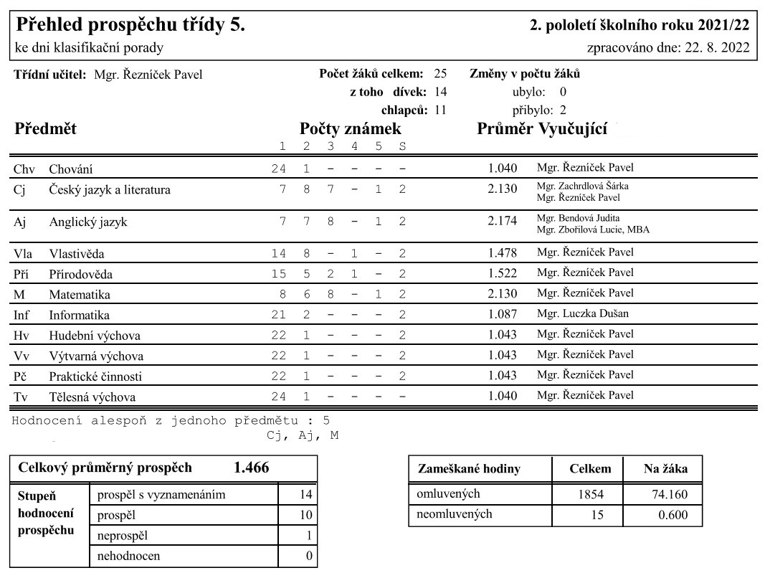
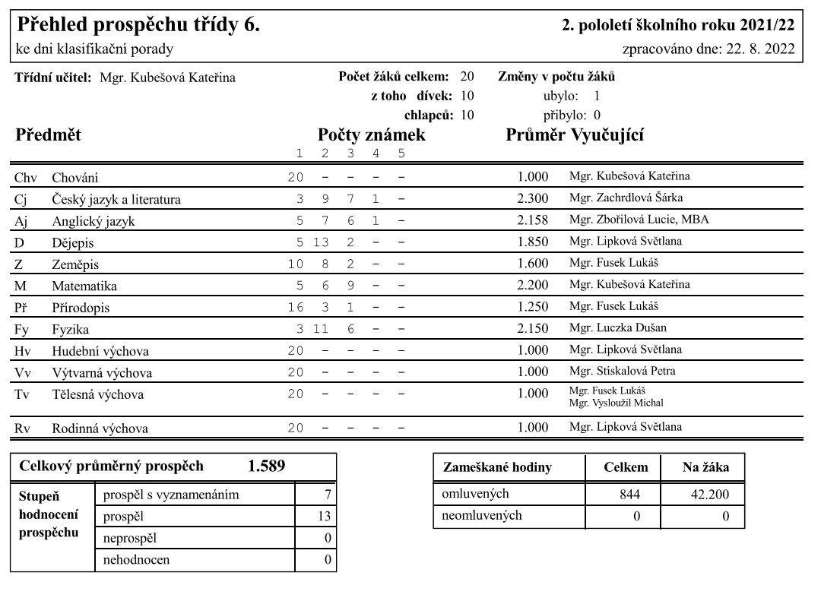
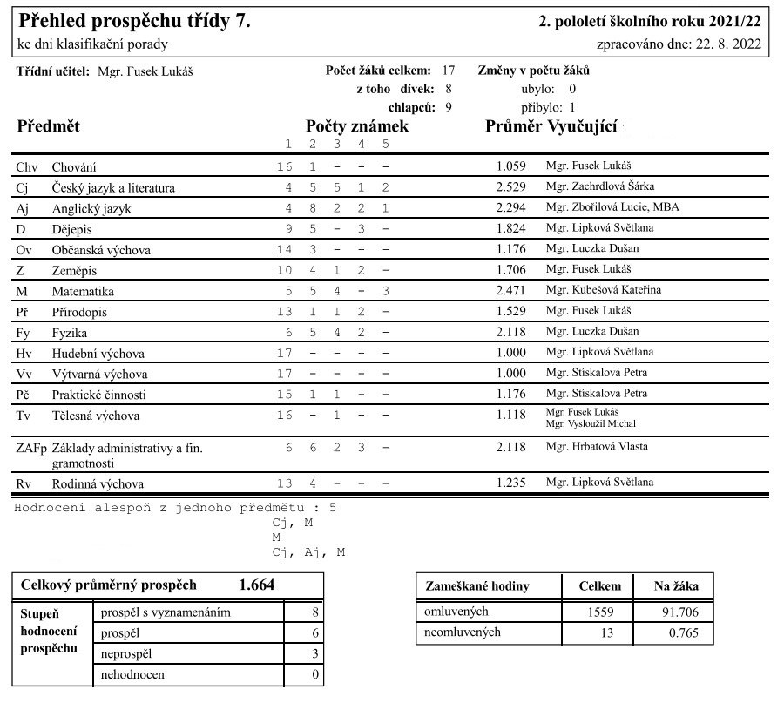
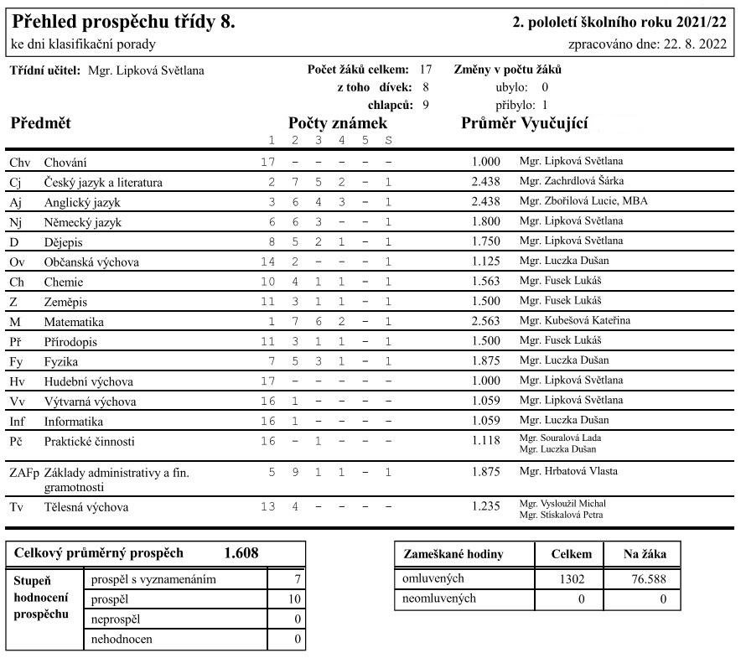
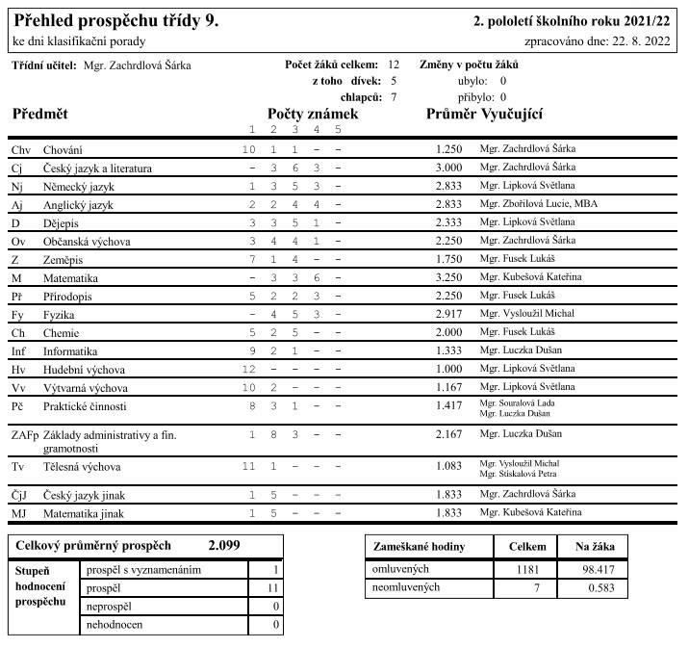

Testování SCIO – „Národní testování“
Testování společnosti SCIO je dlouhodobě jediným soustavně využívaným prostředkem objektivního srovnání žáků naší školy s jejich vrstevníky v rámci celé ČR. Nejedná se o jednorázovou informaci o aktuálním stavu jednotlivých žáků a třídních kolektivů, ale o kontinuální proces, při kterém testujeme všechny žáky 3., 5., 7. a 9. ročníku. Jedná se o komplexní evaluační proces, ve kterém sledujeme několik aspektů:
- Srovnáváme úroveň našich tříd s třídami v ČR – dostáváme obraz o průměrné úrovni konkrétní třídy.
- Dostáváme informaci o úrovni jednotlivých žáků školy a jejich srovnání s vrstevníky.
- Máme možnost sledovat rozdílnost v úrovních mezi jednotlivými třídami naší školy.
- Díky kontinuálnímu charakteru našeho testování sledujeme průběžně vývoj třídních kolektivů i jednotlivých žáků.
- Vzhledem k porovnání s testem obecných studijních předpokladů dostáváme cennou informaci jak se v matematice a českém jazyce vyučujícím daří studijní potenciál naplňovat.
- Rodiče jsou průběžně informováni o „nadání“ jejich dítěte a mohou tak získat reálnou představu o případné volbě střední školy.
- Tato informace je obzvlášť důležitá u žáků 9. ročníku, kteří už dostávají adresnou informaci a doporučení k volbě střední školy.
- Škola rovněž sleduje případné výkyvy v dosažených výsledcích a ty v odůvodněných případech konzultuje s rodiči. (Často se stává, že výraznější pokles výkonu mezi dvěma testováními je způsoben osobními nebo rodinnými problémy.)

Podzimní testování 9. ročníků
Testování žáků devátých ročníků v podzimním termínu je ve své podstatě „výstupním hodnocením“ jejich práce po celou dobu školní docházky. Je významnou informací pro rodiče i pro samotné žáky, jak dalece se jejich ambice shodují s jejich výkony v obecných studijních předpokladech, českém jazyce a matematice. Toto testování má větší váhu ze dvou důvodů:
- Je to souhrnná informace o výsledku vzdělávání za uplynulých 9 let.
- Tohoto testování se zúčastňuje dlouhodobě nejvíc škol i žáků (v letošním roce to bylo více než 16 700 žáků).
V uplynulém školním roce se testování podrobila třída, jejíž výsledky byly zásadním způsobem ovlivněny odchody řady velmi dobrých žáků na jiné základní školy. Důvodem odchodů bylo ne příliš přátelské a pozitivní klima třídy. Důvody tohoto stavu byly opakovaně tématem pedagogických rad. Přes spolupráci s odborníky z pedagogicko-psychologické poradny i externími spolupracovníky v rámci projektu APIV se nepodařilo vybudovat pozitivní atmosféru, ve které by panovala aktivní snaha po dosažení dobrých výsledků. Dobré výsledky některých žáků tak byly do velké míry dány jejich pevným hodnotovým nastavením vybudovaným v rodině.
Přes výše uvedené výjimky tak celkový výsledek byl jedním z nejslabších za dobu testování. Naši loňští deváťáci patřili k deseti procentům nejslabších tříd jak v matematice, tak v českém jazyce. Navíc to byla první třída za celou dobu testování, u které dopadlo negativně i hodnocení práce vyučujících. Ani v jednom z předmětů se nepodařilo dostatečně využít studijní potenciál. Nutno poznamenat, že studijní potenciál byl rovněž na slabé úrovni. V této třídě byl pouze jeden žák, který díky pevným hodnotovým základům z rodiny a vlastní píli dosáhl ve dvou oblastech velmi dobrého výsledku.
Pozitivem tohoto testování bylo beze sporu to, že žáci, a především rodiče, získali důležitou informaci a srovnání jejich výsledku s výsledky ostatních žáků v rámci ČR. To pomáhá i karierovému poradci při hledání vhodné střední školy pro jednotlivé žáky.

Ukázka informace pro konkrétního žáka z individuální zprávy:
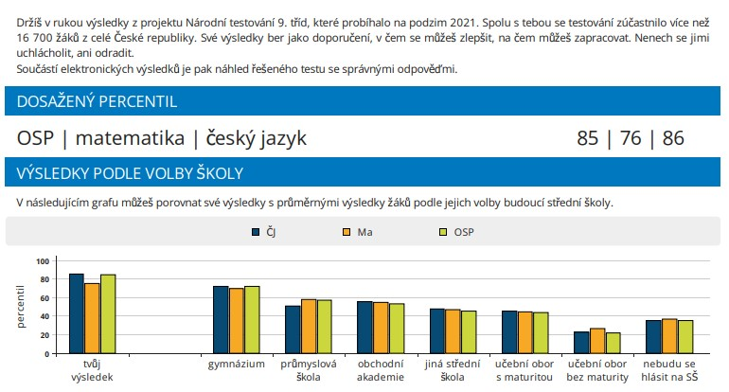

Jarní testování 3., 5. a 7.ročníků
Výsledky jarního testování byly v přímém protikladu k podzimním výsledkům žáků devátých ročníků. Všechny třídy dosáhly ve většině oblastí výrazně lepších výsledků, než jejich vrstevníci v rámci ČR.
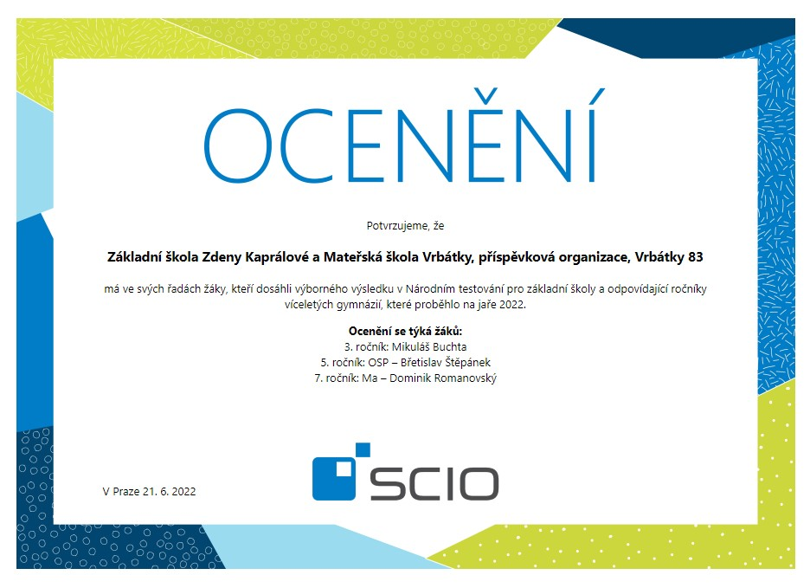
Dokladem toho je i ocenění našich žáků:

Testování 3. ročníků
Naše 3. třída v testech obstála velmi dobře. V českém a anglickém jazyce patřili naši žáci mezi 20 % nejlepších. O malinko hůře dopadly výsledky matematiky, klíčových kompetencí a test vzdělávací oblasti Člověk a jeho svět, kde na podobné nebo lepší úrovni byli žáci 30 % zúčastněných škol. „Nejhůře“ se dařilo našim žákům v poslechu v AJ, kde předčili „pouze“ polovinu zúčastněných škol.
K tomuto výsledku pomohly samozřejmě výkony těch nejlepších. Celkem 14 žáků z celkového počtu 24 dosáhlo vysoce nadprůměrného až špičkového výsledku v některé z oblastí testování. Celkově dosáhli žáci třetí třídy na takto výborný výkon celkem 34 krát. Šest žáků dokonce dosáhlo takového výsledku, že žádný jiný zúčastněný žák nebyl lepší (percentil 100). Děkujeme paní učitelce Aleně Buchtové za dobrou práci.

Testování 5. ročníků
Jen o něco hůře si vedli žáci 5. ročníku, kteří byli v českém jazyce úspěšnější než 70 % zúčastněných škol a práce učitele byla hodnocena jako velmi dobrá, protože žáci dosáhli výsledků lepších, než by odpovídalo jejich studijním předpokladům. V matematice bylo lepších 40 % zúčastněných škol, což rovněž svědčí o dobré práci. V této třídě bychom našli sedm žáků ze 22 zapojených s výbornými výsledky v celkem 14 oblastech. Rovněž pan učitel Pavel Řezníček si zaslouží poděkování za práci odvedenou v uplynulých pěti letech, kdy byl třídním učitelem této třídy.

Testování 7. ročníků
Ani naši „sedmáci“ nám rozhodně neudělali ostudu. Celkově byli ve všech oblastech lepší, než 70 % zúčastněných. Tento výsledek je o to cennější, že ve třídě byli dva žáci, kteří dosáhli extrémně nízkých hodnot ve všech oblastech a tím významně snížili celkový výsledek třídy. Dobrý průměr třídy naopak pomohli vylepšit opět ti nejlepší. Celkem 9 žáků z 16 dosáhlo extrémně dobrých výsledků (percentil nad 85). Peter Samuel Baranovič dosáhl dokonce ve všech třech oblastech percentil nad hodnotou 90.

Zákonitosti, které se promítají do výsledků vzdělávání:

- Přesto, že nás to vůbec netěší, výsledky žáků na základní škole závisí významnou měrou na rodinném prostředí a vztahu rodiny ke vzdělání. Ani velká podpora ze strany školy nepřináší bez spolupráce rodiny kýžený efekt. Nechtěně tím potvrzujeme charakteristický rys českého školství. Výsledky žáků v ČR závisí v daleko větší míře než v ostatních státech OECD na úrovni vzdělání rodičů.
- Často se setkáváme s tendencí, kdy slabší žáci se v průběhu školní docházky ve svých výsledcích ještě zhoršují a žáci s dobrými výsledky se většinou drží na stejné úrovni nebo se mírně zlepšují.
- Celkové výsledky na druhém stupni ZŠ u jednotlivých tříd jsou přirozeně ovlivněny odchody velmi dobrých žáků na víceletá gymnázia, případně na výběrové ZŠ. Bohužel průměrná úroveň žáků devátého ročníku byla slabá. Výsledky byly poznamenány výchovnými problémy některých žáků. V souvislosti s tím nám v průběhu druhého stupně ZŠ z této třídy odešlo minimálně šest žáků, kteří by úroveň třídy podstatně zvýšili.
- Z výše uvedeného plyne bezprostřední vztah mezi dobrými studijními výsledky žáků a jasně nastavenými, pedagogy důsledně vyžadovanými a žáky akceptovanými pravidly chování.
- Mezi 7. a 9. ročníkem se snižuje motivace žáků, kteří si volí učňovské obory a méně náročné střední školy, což ovlivňuje celkový výsledek třídy.
- Rodinné a v daleko menší míře zdravotní problémy se velmi negativně odrážejí ve výsledcích žáků.
- Nedaří se nám výrazněji zvýšit motivaci a tím i výsledky nejslabších žáků, jejichž studijní potenciál je nízký a podpora rodiny mizivá.
- Valná většina nejslabších žáků má navíc katastrofálně vysokou absenci, která má v souvislosti se špatným sociálním zázemím, nulovou podporou rodiny a vypěstovanou nechutí ke vzdělávání za následek zpravidla opakování dvou ročníků ZŠ, ukončení ZŠ v sedmém ročníku a předčasný odchod žáka ze vzdělávání.
- Pouze výjimečně se stává, aby se žák, který dosahuje velmi dobrých výsledků v 5. ročníku, výrazněji zhoršil ve výsledcích v následujících ročnících a zpravidla to má nějaký lehce identifikovatelný důvod.
- Velmi důležitou se jeví i další podmínka dobrého výsledku třídy nejen v testování – třída jako celek oceňuje a váží si žáků, kteří mají vysoký potenciál a velkou snahu o dosažení dobrých výsledků - třída tvoří funkční kolektiv, který se dokáže vzájemně podpořit. To se letos naplno projevilo ve všech třídách, které se zúčastnily jarního kola „Národního testování“ SCIO.
Jakým způsobem podporujeme naše žáky, aby dosahovali lepších výsledků:
- Intenzivně pracujeme s rodinami žáků a hledáme podporu k dosažení společného cíle – nejlepší individuální výsledek žáka (ne vždy se daří „naladit se s rodiči na společnou notu“).
- Snažíme se dosáhnout maximálního pokroku v průběhu prvního stupně ZŠ. Zajistit maximálně pevné základy, na kterých je možné stavět na druhém stupni.
- V případě rodinných nebo zdravotních problémů se zaměřujeme na individuální práci se žákem, v případě potřeby nabízíme žákovi individuální podporu (ne vždy je využita).
- Hledáme nové formy a metody vzdělávání, které podporují samostatnost žáků a vnitřní motivaci (bez podpory rodiny jsou naše snahy málo účinné).

Výsledky jednotných přijímacích zkoušek

V uplynulém školním roce byla situace výrazně odlišná od předchozího roku. Z devátého ročníku se na gymnázium nehlásil žádný žák. Dvě žáčky si vybraly střední školy s talentovými zkouškami a obě splnily přijímací kritéria a byly přijaty. Ostatní žáci si vybrali převážně obory, které odpovídají jejich možnostem. Všichni žáci 9. ročníku byli přijati na SŠ. Velmi nás mrzí, že žák odcházející ze školy po ukončení povinné devítileté docházky se rozhodl nenastoupit na žádnou střední školu, ani neměl zájem o dokončení devátého roku a dosažení základního vzdělání.
Pozitivní naopak bylo, že se karierovému poradci ve spolupráci s třídní učitelkou podařilo nasměrovat jednotlivé žáky i jejich rodiče na střední školy odpovídající jejich nadání. Z tohoto důvodu se úroveň vědomostí žáků naší školy v přijímacích zkouškách pohybovala jak v českém jazyce, tak v matematice v oblasti průměru jak v rámci ČR, tak v rámci Olomouckého kraje (viz graf níže).
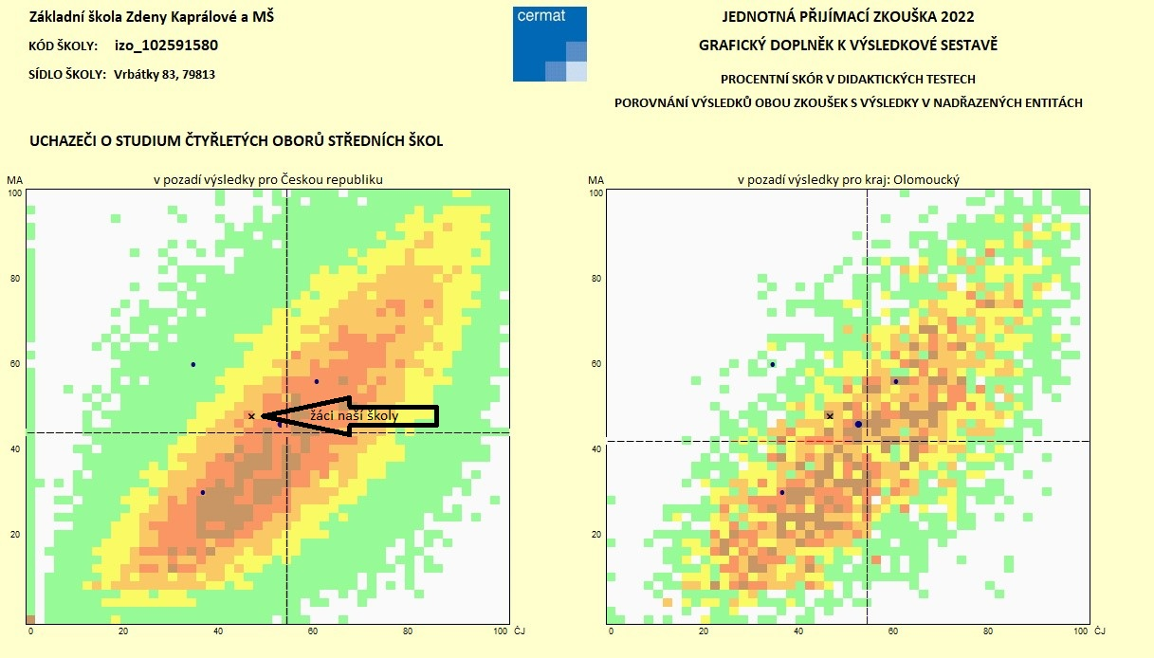

Na jaké střední školy odcházejí naši žáci
Ve školním roce 2021/2022 se přijímací zkoušky na víceleté gymnázium zúčastnili dva žáci 5. ročníku, úspěšný byl jeden. Ze 7. ročníku se na gymnázium hlásil jeden žák, který nebyl přijat.
Přehled přijatých žáků na střední školy:
Třída | Název střední školy | obor | Počet žáků
5. | Cyrilometodějské gymnázium, Prostějov | Gymnázium osmileté | 1
8. | Slovanské gymnázium, Olomouc | Gymnázium čtyřleté | 1
9. | SŠ, ZŠ a MŠ Prostějov, Komenského 10 | Strojírenské práce | 1
9. | Střední průmyslová škola stavební, Lipník nad Bečvou, Komenského sady 257 | Grafický design | 1
9. | ART ECON - Střední škola, s.r.o. | Grafický design | 1
 | ART ECON - Střední škola, s.r.o. | Veřejnosprávní činnost | 1
9. | Sigmundova střední škola strojírenská, Lutín | Mechanik seřizovač | 1
9. | Sigmundova střední škola strojírenská, Lutín | Obráběč kovů | 2
9. | Střední škola polytechnická, Olomouc, Rooseveltova 79 | Autoelektrikář | 2
9. | Střední zdravotnická škola, Prostějov, Vápenice 3 | Praktická sestra | 1
9. | Švehlova střední škola polytechnická Prostějov | Analýza potravin | 1
9. | Střední odborná škola průmyslová a Střední odborné učiliště strojírenské, Prostějov, Lidická 4 | Strojní mechanik | 1
9. | Střední odborná škola obchodu a služeb, Olomouc, Štursova 14 | Kadeřník | 1

Prevence rizikového chování a zajištění podpory dětí, žáků a studentů se speciálními vzdělávacími potřebami, nadaných, mimořádně nadaných a s nárokem na poskytování jazykové přípravy
Metodikem prevence naší školy byl zpracován aktuální Program minimální prevence rizikového chování, který je závazný pro všechny zaměstnance naší školy. Jeho hlavním cílem je vytvořit ve škole pozitivní klima pro všechny žáky, jejich rodiče i vyučující, které umožní co nejlépe naplnit výchovně vzdělávací proces a zároveň zohlední individualitu každého žáka.
Celý preventivní plán je rozdělen celkem do dvanácti oblastí, zaměřených adresně na konkrétní problematiku:
1. Prevence drogových závislostí, alkoholismu a kouření
2. Prevence šikany – posilování a rozvoj mezilidských vztahů
3. Prevence projevů xenofobie, rasismu, antisemitismu
4. Prevence rizikového sexuálního chování a závažných virových onemocnění
5. Prevence sexuálního zneužívání a týrání – sexuální výchova
6. Prevence kriminality a delikvence
7. Právní odpovědnost
8. Prevence záškoláctví
9. Zdravý životní styl
10. Prevence vzniku poruch příjmu potravy
11. Ekologie
12. Prevence virtuálních drog – patologického hráčství a závislosti na počítačových hrách
V rámci prevence rizikového chování jsou připravovány dlouhodobé aktivity, např. možnosti online sociometrických dotazníků, které nám pomáhají vyhledávat ohrožené žáky (případné oběti nebo agresory), monitoring rizikového chování.
Také byl vypracován krizový plán, preventivní strategie školy, naplánovány akce pro žáky, vzdělávání pedagogických pracovníků, spolupráce s rodiči a řadou institucí.
Dlouhodobě spolupracujeme s Pedagogicko-psychologickou poradnou v Prostějově, Speciálně pedagogickými centry v Prostějově i v Olomouci, velmi přínosnou se zdá spolupráce s Pedagogickou fakultou UP v Olomouci, Národním pedagogickým institutem a se Střediskem výchovné péče v Tršicích. S prevencí rizikových jevů velmi úzce souvisí problematika vzdělávání a hodnocení žáků se speciálními vzdělávacími potřebami.
Kontaktujeme také Odbor sociálně právní ochrany dětí Magistrátu města Prostějova a v případě nutnosti hledáme pomoc u Přestupkové komise magistrátu.
S dětskými lékaři jsme v kontaktu v případě, kdy máme podezření na rodiči podporované záškoláctví. Minimálně máme jistotu, že problémoví žáci navštíví lékaře a ten stanoví léčebný režim. Bohužel se nám v poslední době přes spolupráci s místní dětskou lékařkou MUDr. B. Horákovou nedaří zamezit vysoké absenci u žáků z některých rodin se slabým sociálním zázemím. Tři žáci z jedné rodiny mají každý více než 90% absenci, která je téměř beze zbytku doložena potvrzením od dětské lékařky. Škola v takovém případě nedisponuje žádnými nástroji, které by situaci pomohly vyřešit. Příliš velkou pomoc nemůžeme očekávat ani od spolupráce s OSPOD, dokonce ani přestupková komise takový případ neřeší, byť by žáci byli opakovaně viděni spolužáky a učiteli v době nepřítomnosti venku bez dohledu rodičů. Smutným důsledkem je, že tito žáci mají tak výrazné mezery ve školních vědomostech, že opakují ročník, a nakonec procházejí školu s nastavenými minimálními výstupy, jakoby se jednalo o žáky s mentálním postižením a končí povinnou devítiletou docházku zpravidla v sedmém nebo osmém ročníku bez získání doložky o ukončení základního vzdělání. Vzhledem k tomu, že nemají vypěstované základní školské návyky, často ani nepokračují na žádné střední škole (učebním oboru). Pokračují tak v navyklých stereotypech jejich rodin a žijí pouze z podpory státu.
Výsledky spolupráce s terénní sociální pracovnicí Obce Vrbátky jsou do značné míry limitovány výše popsanými mechanismy omlouvání žáků, o které pečuje, a velmi neutěšeným rodinným prostředím dětí (příliš velký počet osob, včetně malých dětí, na velmi malém prostoru, naprostá absence místa pro domácí přípravu, nulová snaha rodiny o spolupráci se školou). U těchto žáků se nám neosvědčilo ani jejich zapojení do projektu „Obědy pro děti“ organizace Woman for Woman a proto byli ve školním roce 2022/2023 z projektu z výše uvedených důvodů vyřazeni.
U mnohých žáků jsme se v uplynulém školním roce potýkali s mnohými riziky, která doznívala z „covidové doby“, kdy byli v mnohem větší míře vystaveni rizikům souvisejícím s využíváním informačních a komunikačních technologií – nevhodný nebo závadný obsah, hraní her a nadměrná doba strávená na sociálních sítích.
Napomenutí třídního učitele a důtka třídního učitele byly v drtivé většině udělena za „zapomínání“ domácích úkolů, učebnic a pomůcek. Důtky ředitele školy pak za závažnější přestupky proti školnímu řádu. Snížení známky z chování využíváme velmi zřídka a jsou vždy v souvislosti s dlouhodobými vážnými kázeňskými problémy žáků. Musíme si přiznat, že jsme rádi, že školu opustili žák 9. ročníku, který byl jako jediný za posledních 15 let hodnocen třetím stupněm z chování a to hned v obou pololetích.

Srovnání udělených výchovných opatření a hodnocení chování (součet za obě pololetí)

 | 2017/2018 | 2018/2019 | 2019/2020 | 2020/2021 | 2021/2022
Pochvala třídního učitele | 67 | 113 | 55 | 57 | 33
Pochvala ředitele školy | 19 | 27 | 34 | 16 | 33
Napomenutí třídního učitele | 38 | 44 | 25 | 14 | 28
Důtka třídního učitele | 16 | 12 | 7 | 5 | 6
Důtka ředitele školy | 5 | 4 | 2 | 2 | 5
Snížený stupeň z chování - 2 | 0 | 1 | 2 | 1 | 4
Snížený stupeň z chování - 3 | 0 | 0 | 0 | 1 | 2

Zpracovala: Mgr. Šárka Zachrdlová – metodik prevence
V průběhu jara 2022 nastoupili do naší školy celkem čtyři žáci, kteří společně se svými rodiči uprchli z válkou zasažené Ukrajiny. Žákům se individuálně věnovali všichni vyučující. Největší dík za jejich úspěšné začlenění patří paní učitelce Heleně Švancarové, která se jim intenzivně věnovala v rámci Plánu národní obnovy. O tom, že se začlenění podařilo, svědčí i to, že jeden z žáků splnil úspěšně přijímací zkoušky i ústní pohovor v českém jazyce a byl přijat na čtyřleté studium na Slovanském gymnáziu v Olomouci

Projekty a aktivity v oblasti EVVO
Během minulého školního roku se jednotlivé třídy zapojily jako každoročně do podzimní a jarní školní sběrové soutěže starého papíru. V rámci těchto akcí se celkem nasbíralo více než 10,5 tuny starého papíru. Zároveň běží sběr kancelářského papíru ze tříd do modrého kontejneru na školním dvoře a žáci recyklují do barevných kontejnerů i plast, tetrapak.
Škola je zapojena do Recyklohraní, využíváme zejména svoz použitých tonerů z tiskáren.
V dubnu se v rámci „Dne Země“ žáci úspěšně zapojili do úklidu obce, kdy ve spolupráci z obcí vyčistili a posbírali odpadky v určených oblastí.
Výuka přírodovědných předmětů se neobešla bez pravidelných vycházek do přírody (určování rostlin, přírodnin), v květnu měli žáci opět možnost připomenout si znalosti o dravcích, kterou pravidelně realizujeme ve spolupráci se skupinou chovatelů „Seiferos“.
V rámci šablon II „projektový den ve výuce s odborníkem“ žáci mimo jiné absolvovali přednášku s Mgr. T. Matýskem (Lesy ČR) a vycházku k Hrdibořickým rybníkům nebo opakovaně navštěvovali Zlatou farmu a přiložili ruce k dílu při péči o krajinu (výsadba stromků), péče o hospodářská zvířata.
Škola i v rámci družiny využívá nabídky programů Střediska ekologické výchovy v Prostějově Iris.

Další vzdělávání pedagogických pracovníků
Naši učitelé se v uplynulém školním roce ve velké míře zapojili do dalšího vzdělávání a zúčastnili se mnoha seminářů a aktivit ve smyslu vyhlášky č. 317/2005 Sb., o dalším vzdělávání pedagogických pracovníků, za účelem zvýšení nebo prohlubování jejich kvalifikace a dalších aktivit, které jim umožní zkvalitnění práce.
Účast na seminářích a školeních ve školním roce 2021/22
Mgr. Alena Buchtová
Jak vytěžit čítanku do dna
Práce s „nestandardním“ typem žáka
Mgr. Lukáš Fusek
Jednání oblastního kolokvia kabinetu Přírodovědného vzdělávání (Prostějov)
Výuková pastevní farma v Horce nad Moravou (seminář 6h)
Mgr. Světlana Lipková
Cizí jazyk formou her a zábavného procvičování
Hry a interaktivní metody na hodinách cizích jazyků
Jak používat aplikaci WocaBee?
Rozvoj profesních dovedností
Hudební výchova na ZŠ – herní náměty a činnosti
Jak vyučovat cizí jazyk děti ve věku 4-7 let
Autentické materiály při výuce cizích jazyků
Jak kreativně a hravě na gramatiku
Práce se třídou aneb proč a jak vytvořit ze třídy fungující tým
Konverzační hry ve výuce cizích jazyků
Komunikace rodina a škola
Kritické myšlení (nejen) na hodinách cizích jazyků
Jak hravě učit s Beste Freunde
Digitální technologie a jejich využití v rámci výuky jednotlivých předmětů
Jak používat aplikaci WocaBee?
Komiks v hodinách dějepisu
Ukrajinský žák v české třídě pohledem lingvisty
Jak pomoci žákům z Ukrajiny integrovat se do vyučování
Jak badatelsky učit v dějepisu o Ukrajině?
Specifikace výuky češtiny jako druhého/cizího jazyka
Alternativní metody ve výuce žáků s odlišným mateřským jazykem
Mgr. Dušan Luczka
Svět očima mravence
Jak chutnají brouci
Fyzika na doma aneb pokusy napříč ročníky
Témata nové informatiky: Informační systémy
Revize RVP ZV – Startovací balíček – Základy algoritmizace a programování
Chemický děj efektně i efektivně
Revize RVP ZV – Startovací balíček – Základy algoritmizace a programování 2. stupeň ZŠ
Klíčové digitální kompetence na gymnáziu
Revize RVP ZV – Startovací balíček – Digitální technologie pro 1. st. ZŠ
Revize RVP ZV – Startovací balíček – Informační systémy pro 1. st. ZŠ
Revize RVP ZV – Startovací balíček – Základy algoritmizace a programování 1. stupeň ZŠ
Revize RVP ZV – Startovací balíček – Práce s daty, základy informatiky 1. stupeň ZŠ
Revize RVP ZV – Startovací balíček – Práce s daty, základy informatiky 2. stupeň ZŠ
Revize RVP ZV – Startovací balíček – Základy algoritmizace a programování 2. stupeň ZŠ
Mgr. Pavel Řezníček
Rozvoj profesních dovedností
Komunita vzájemného učení
Mgr. Lada Souralová
Učíme se ve škole venku – 1. stupeň, dvoudenní seminář
Bylinková dílna
Hudební výchova tvořivě na 1. stupni ZŠ, webinář
Činnostní učení na 1. stupni, webinář
Školení první pomoci
Mgr. Michal Vysloužil
Příprava na novelu školského zákona – distanční vzdělávání
Jak na nový RVP ZV ve škole, webinář pro ředitele
Extrémně agresivní žák – postupy z pozice ředitele školy
Mgr. Šárka Zachrdlová
Výuka českého jazyka pro žáky se SVP
Jak vytěžit čítanku do dna
Pomáháme školám k úspěchu - cyklus aktivit
POZROCH – cyklus přednášek
Mgr. Lada Zbořilová (Cejtchamlová), MBA
Roleplays in modern language classroom
dokončení Studia v oblasti pedagogických věd zaměřeného na přípravu učitelů 2. stupně ZŠ a SŠ v souladu s §2 vyhlášky 317/2005 Sb.

Další aktivity školy a prezentace na veřejnosti
Protože první půlrok probíhal v mimořádném režimu proticovidových opatření, nemohli jsme realizovat některé tradiční akce pro veřejnost (adventní vystoupení v Dubanech i ve Vrbátkách), stejně tak jako se nekonaly sportovní aktivity pořádné v rámci fondu Poháru starostů (přehazovaná, vybíjená, „Starostuv hanácké vdolek“). O to větší radost jsme měli z postupného zmírňování omezení ve druhém pololetí. Stihli jsme zorganizovat lyžařský výcvikový kurz a v náhradním termínu Starostuv hanácké vdolek. V rámci regionálních sportovních soutěží jsme se zúčastnili „Poháru starostů“ v atletice i v malé kopané.
Samostatnou kapitolou v životě naší školy se stává činnost šachových zájmových útvarů, které jsou částečně hrazeny z projektu EU a částečně symbolickou odměnou pro vedoucího kroužku za podpory Obce Vrbátky. Šachové kroužky se díky zápalu vedoucího Mgr. Pavla Řezníčka stávají fenoménem přesahujícím hranice školy. O tom, že pan učitel Pavel Řezníček našel v šachových aktivitách „svoji parketu“, svědčí i „výroční zpráva“ o činnosti „Šachové farmy Vrbátky“:

Výroční zpráva „Šachové farmy“ při ZŠ Zdeny Kaprálové a MŠ Vrbátky za rok 2021/2022

Úvodem
K obrození šachového dění v naší škole došlo ve školním roce 2012/2013, kdy se této oblasti ujal amatérský hráč - učitel na 1. stupni ZŠ naší školy - Pavel Řezníček, autor této zprávy, který v uvedeném roce absolvoval několik metodických seminářů, zavedl první šachový kroužek a na škole v přírodě v Malé Morávce v prostorách hotelu Brans zorganizoval motivační program s docentem Kubalou – zdatným šachistou a autorem metodického materiálu pro primární šachovou výuku…
To vše časem vyústilo do současné podoby našich šachových aktivit, kdy je škola přihlášena do projektu Šachy do škol, na škole běží několik kroužků pro všechny věkové kategorie, pravidelně a úspěšně se zúčastňujeme soutěží družstev i jednotlivců a to i na úrovni krajských přeborů. Zcela již zdomácnělo označení našich aktivit jako Šachová farma. Toto slovní spojení se ujalo, nejlépe vystihuje filosofii naší práce, ujal se a budeme ho rádi používat.

Níže je ve stručnosti popsána činnost ve školním roce 2021/2022:
Ve škole aktivně působilo více kolem 50 hráčů, což znamená, že buď navštěvovali některý z kroužků, nebo se zúčastnili některých dalších šachových aktivit. I v tomto školním roce byla činnost ovlivněna epidemiologickou situací kolem onemocnění covid 19, ale povedlo se udržet šachové kroužky jak v Dubanech, tak ve Vrbátkách. V rámci tzv. šablon děti pracovaly ve dvou kroužcích. Šachy zavítaly v létě i do oddělení MŠ ve Vrbátkách (v rámci zástupu za dovolenou). Lze říci, že z celkového počtu žáků školy bylo koncem školního roku nejméně 100 žáků schopných smysluplné hře podle pravidel.
I tentokrát však byly omezené možnosti živých turnajů mezi školami. Neproběhla ani tradiční Prostějovská žákovská liga, ani okresní přebor. Vzhledem k blížícímu se výročí Šachové farmy jsme se tak soustředili na ryze školní aktivity a přípravu školního roku 2022/23, kdy si připomeneme 10. výročí činnosti Šachové farmy při naší škole. Zdá se, že tyto cíle byly splněny (viz níže).

STANDA CUP
5. ročník přeboru školy – již prestižního turnaje STANDA CUP - proběhl za rekordní účasti 32 hráčů a hráček. Pro Břetislava Štěpánka (5. tř.), který úspěšně složil zkoušky na Cyrilometodějské gymnázium v Prostějově, to byla poslední možnost, jak titul získat. I když jeho soupeři kladli tuhý odpor, nakonec se mu to podařilo.

Celkové pořadí:

1. Štěpánek Břetislav (5.tř.) - přeborník školy
2. Buchta Matyáš (5.tř.)
3. Hrbata Vojtěch (6.tř.)

ŠACHOVÝ BŘETĚZ
Po prvé byla dekorována i vítězná třída, která získala putovní trofej tzv. ŠACHOVÝ BŘETĚZ (jméno ceny bylo zvoleno na památku odcházejícího Břetislava Štěpánka). Trofej získala 5. třída (Štěpánek, Buchta, Herynek, Čáslavová).

CENNA CAISSY
Obraz šachové bohyně od paní asistentky Pavly Dřímalové letos získala nejlepší hráčka školy Adéla Čáslavová z 5. třídy, která tak na trůnu vystřídala spolužačku Barboru Stužkovou

KRAJSKÝ PŘEBOR – Olomouc
Jedinou příležitostí porovnat se s žáky jiných škol byl KP v Olomouci. V těžké konkurenci jsme obstáli! Matyáš Buchta (5.tř.) obsadil ve své kategorii 3. místo, Adéla Čáslavová (5.tř.) v kategorii dívek 3. místo a náš školní tým celkové 1. místo!!! Škoda, že tento úspěch nebyl spojen s postupem do celostátního kola.

NOVINKY
Po doladění detailů byly ukončeny práce na přípravě nového šachového projektu na naší škole. Od školního roku 2022/2023 poběží projekt zařazení 1 hodiny týdně výuky šachu v rámci matematiky 1. ročníku jako metody činnostního učení za účelem rozvoje posílení všech složek procesu učení zejména kognitivních procesů…
Na sklonku prázdnin proběhl pilotní ročník turnaje CHYŠ CUP. Záštitu nad turnajem převzala nejšachovější školní rodina – rodina Chyškova. Její zásluhou se v domácí garáži odehrál turnaj, který na jedno pozdní odpoledne spojil přátele šachu z řad dětí, rodičů, příbuzných, přátel a známých. Turnaj vyhrál Břetislav Štěpánek, který si odnesl putovní šachovou věž vyřezanou a turnaji věnovanou panem Horákem ze Štětovic.

PŘÍPRAVA VÝROČÍ
Naše pozornost byla soustředěna i na přípravy oslav 10. výročí Šachové farmy v roce 2022/2023 pod sloganem „Hrajeme šachy – tedy jsme!“ Oslavy budou zahájeny na podzim turnajem Šachový triangl, kde bude celý program vyhlášen.

ZÁVĚR
I když hrajeme hlavně pro radost a nemáme nejvyšší výkonnostní ambice, jsme rádi, že se práce daří. Naplňuje se tak zvolená filosofie naší činnosti – působit nejenom jako šachová farma – líheň, ve které se „rodí“ noví hráči, kteří touto královskou hrou „očkují“ své rodiny, ale hlavně prostřednictvím šachu pomáhat všestranně rozvíjet celkovou osobnost dětí.
Na naší škole k tomu máme dobré podmínky. Vše výše uvedené se nám daří i díky velké podpoře vedení školy, Klubu přátel školy a OÚ Vrbátky. Pomáhají vytvářet nadstandardní podmínky pro další rozvoj šachového dění v naší škole. Všem patří poděkování za tolik potřebnou podporu.

Zprávu zpracoval: Mgr. Pavel Řezníček – „guru“ Šachové farmy

Výsledky inspekční činnosti provedené Českou školní inspekcí

V uplynulém školním roce neproběhla v naší škole inspekční činnost ČŠI.
Škola byla zapojena do testování žáků v rámci výběrového zjišťování výsledků žáků na úrovni 5. a 9. ročníku základních škol v květnu 2022. Za naši školu byla ČŠI vybrána 9. třída. Přesto, že výsledky jsme zatím neobdrželi, jsme si vědomí, že nebudou nejlepší. (Důvody jsou obdobné, jako u „Národního testování“ SCIO).
Všechny inspekční zprávy od roku 1998, včetně té aktuální najdete na adrese:
https://www.csicr.cz/cz/Registr-inspekcnich-zprav?d=13333

Základní údaje o hospodaření školy
Hospodaření za rok 2021
Náklady 31 275 489,-

Z toho: 2 203 182,- materiál
925 233,- energie
279 586,- opravy a údržba
3 423,- cestovné
488,- reprezentace
608 559,- ostatní služby
19 463 392,- mzdové náklady
6 422 666,- zákonné pojištění
571 289,- zákonné a ostatní sociální náklady
0,- tvorba fondů
74 448,- jiné ostatní náklady
62 912,- odpisy
0,- odpisy pohledávek
660 311,- DDHM

Výnosy 31 465 657,-

Z toho: 25 990 664,- dotace KÚ
768 767,- dotace EU
3 047 000,- dotace Obec Vrbátky
1 343 431,- tržby
145 668,- čerpání fondů (finanční dary)
170 127,- věcné dary (roušky, respirátory, testy)

Celkový hospodářský výsledek: 190 168,- Kč

Spolupráce s dalšími partnery při plnění úkolů ve vzdělávání

Klub přátel základní a mateřské školy Vrbátky
Škola spolupracuje velmi intenzivně s klubem přátel školy, který přispívá organizačně i finančně na zájmovou a mimotřídní činnost školy. Nejviditelnějším příkladem naší vzájemné spolupráce je organizace školního plesu, který se po roční odmlce vrátil mezi oblíbené akce kulturního kalendáře naší obce.
Představenstvo KPŠ pracovalo v loňském roce v tomto složení: paní Ing. Jana Tajovská (předsedkyně), paní Mgr. Kateřina Kubjátová, paní Petra Stužková, paní Ladislava Indráková a paní Lucie Strouhalová.

Školská rada
Předsedou školské rady je rovněž paní Ing. Jana Tajovská, zástupcem pedagogických pracovníků Mgr. Bc. Kateřina Kubešová a zástupcem obce Ing. Pavel Novotný. Spolupráce se školskou radou je velmi přínosná. Velmi si ceníme, že zástupcem obce je ve školské radě pan starosta. Zkracuje se tím cesta projednávání požadavků a připomínek, které ze školské rady vzejdou. Velký dík patří také předsedkyni školské rady, která velmi citlivě vnímá požadavky rodičů (dané pozicí předsedkyně KPŠ) a zároveň kompetentně posuzuje případné možnosti školy.

Pohár starostů
Velmi úzké partnerské vztahy pojí dlouhodobě naši školu se školami našeho regionu, které se spolupodílejí na přípravě a realizaci tradičních sportovních akcí (Starostuv hanácké vdolek, Pohár starostů v atletice, Pohár starostů v kopané). Jedná se o školy v Bystročicích, Bedihošti, Hněvotíně, Hrubčicích, Klenovicích na Hané, Kralicích na Hané, Olšanech u Prostějova a Smržicích. Jsme velmi rádi, že po dlouhé odmlce způsobené mimořádnými opatřeními se naši žáci mohli potkat se svými vrstevníky z účastnických škol a i pedagogové a ředitelé škol kvitovali s povděkem návrat k „běžnému režimu“.

Obec Vrbátky
Dlouhodobě velmi dobrá je spolupráce s Obcí Vrbátky, která nám pomáhá zajistit nutné opravy v našich budovách. Zaměstnanci obce rovněž zajišťují nezbytnou údržbu zeleně v okolí školy. Od školního roku 2018/2019 využíváme výsledky projektu s názvem „Rekonstrukce a vybavení odborných učeben včetně bezbariérovosti“ s reg. č. „CZ.06.4.59/0.0/0.0/16_075/0005776“. Díky tomuto projektu máme k dispozici moderně vybavenou počítačovou učebnu, novou jazykovou laboratoř OMNEO pro výuku cizích jazyků a celkově zrekonstruovanou žákovskou kuchyni s vybavením odpovídajícím očekávání našich žáků.
Velkou změnu v životě základní, ale i mateřské školy představuje zprovoznění nové sportovní haly ve Vrbátkách. Po letech docházení na hodiny TV do sokolovny v Dubanech mohou naši žáci, ale i děti z MŠ využívat krásné moderní prostředí nové haly. Podstatně se rovněž zkvalitnila činnost sportovního kroužku i kroužku odbíjené pod hlavičkou Centra volného času, který navštěvují výhradně žáci naší školy. Škola úzce spolupracuje i s florbalovým klubem FBC Playmakers Prostějov, jehož tréninky probíhají rovněž v naší nové sportovní hale.
Jestliže byla v loňském školním roce realizována kompletní výměna krytiny spojená s nutnými opravami krovů na budově školy v Dubanech, letos proběhla rozsáhlá rekonstrukce ve škole ve Vrbátkách. Velmi finančně i časově náročná byla kompletní výměna elektroinstalací na staré budově školy, spojená s instalací nových slaboproudých rozvodů. Pozitivem je zlepšení konektivity školy. Ve stejném čase byla uskutečněna výměna střešní krytiny na hlavní budově školy.
Vzhledem k narůstajícímu počtu dětí v MŠ se od prázdnin intenzivně pracuje na zprovoznění druhé třídy MŠ ve Štětovicích.
Aktuálně je připraven projekt na vybudování polytechnické a přírodovědné učebny. V přípravné fázi jsou rovněž studie na celkovou rekonstrukci školního dvora spojenou s výstavbou venkovní učebny a rozšíření školy v Dubanech o dvě oddělení školní družiny a novou školní výdejnu, která by kapacitně odpovídala potřebám školy.

Spolupráce s terénní sociální pracovnicí Obce Vrbátky
Spolupráce v oblasti podpory žáků ohrožených školním neúspěchem především ze sociálně ohrožených lokalit v obci má stoupající úroveň. Bohužel se vinou epidemiologické situaci na počátku školního roku a samozřejmě i vinou opatření proti šíření Covidové nákazy nepodařilo plně zacelit mezery ve vzdělávání početné skupiny dětí, o které sociální pracovnice pečuje. Situace je o to těžší, že se výrazně zvyšuje počet dětí v MŠ i žáků školy, kteří podporu terénní sociální pracovnice potřebují. Děkujeme paní L. Hauerové za maximální podporu a přejeme si, aby se nám společná práce dařila.

Cyrilometodějské gymnázium v Prostějově
Stejně jako v minulých letech, i v uplynulém školním roce se nám podařilo ve spolupráci s Cyrilometodějským gymnáziem v Prostějově zajistit činnost pěveckého sboru pro nadané žáky.

PdF UP Olomouc
Pomalu se chýlí ke konci projekt „Rozvoj digitálních kompetencí pedagogů při vzdělávání žáků se speciálními vzdělávacími potřebami“, který probíhá částečně v prostorách naší školy a částečně v prostorách PdF UPOL. Náplň je zřejmá z názvu projektu. Díky projektu jsme získali k dispozici některé prostředky ICT k využití pro žáky naší školy a zároveň je celý pedagogický sbor seznámen s možnostmi, jak využívat smysluplně prostředky ICT nejen pro potřeby žáků se speciálními vzdělávacími potřebami.

Nadace The Kellner Family Foundation
Stejně tak se nám podařilo zapojit se do projektu The Kellner Family Foundation „Pomáháme školám k úspěchu“, do kterého bude zařazeno 102 vybraných škol (ze 300 zájemců z celé ČR). Šest zástupců našeho pedagogického sboru se pravidelně setkává se zástupci 11 škol z regionu nad společnými problémy především z oblasti čtenářské gramotnosti. Hlavním garantem pro naši oblast je ZŠ Horka nad Moravou.
Hlavní vize projektu:
Základní škola, ve které se „každé dítě učí naplno a s radostí, své učení si řídí“. Škola, ve které žáci i učitelé zažívají úspěch a mají chuť se stále zlepšovat. Škola, do které rádi posíláte své děti nebo vnoučata a do které byste sami rádi chodili.
Projekt postupně proniká do širšího povědomí nejen zapojených učitelů, kteří se stávají v této oblasti odborníky. Hlavní myšlenky projektu se postupně daří implementovat do běžného života naší školy.

Národní pedagogický institut
Loňský školní rok byl posledním v rámci pětiletého projektu APIV B soustřeďujícího se na smysluplné inkluzivní vzdělávání zaměřené na optimální rozvoj všech žáků s akcentem na žáky se SVP nebo ohrožené školním neúspěchem. Projekt byl velmi komplexní a měl pozitivní dopad na chod školy díky sérii seminářů, expertní podpoře (např. klima ve třídách), dlouhodobým mentoringům perspektivních mladých učitelů i supervizi vedení školy.

Základní a střední školy v rámci regionu
Dalšími partnery, se kterými spolupracujeme, jsou základní a střední školy zapojené do projektu IKAP 2.

MAS Prostějov venkov
Naše škola se aktivně zapojuje do činnosti místní akční skupiny, v rámci které máme své zástupce v oblasti matematiky a cizích jazyků. Pomoc využíváme v oblasti přípravy, realizace i vyhodnocení školských projektů v rámci operačního programu VVV.

Školní družina
Provoz školní družiny
Školní družina byla v provozu každý pracovní den od 6:15 do 7:35 hodin v prostorách 1. třídy a vedlejší malé učebny a po ukončení vyučování jednotlivých tříd od 11:25 do 16:30 hodin v prostorách místní sokolovny. V období školních prázdnin byla školní družina pro malý zájem rodičů uzavřena.
V průběhu školního roku navštěvovalo školní družinu 65 žáků, ve třech odděleních. Provoz školní družiny zajišťovaly tři vychovatelky. Do ŠD se měli možnost přihlásit žáci 1.- 3.třídy ZŠ.
1. oddělení - 21 žáků - Bc. Soňa Knyblová
2. oddělení - 24 žáků - Jitka Kawijová
3. oddělení - 20 žáků – Ing. Pavla Dřímalová
Personální obsazení
- vedoucí vychovatelka Jitka Kawijová, úvazek 1,00
- vychovatelka Bc. Soňa Knyblová, úvazek 0,85
- vychovatelka Ing. Pavla Dřímalová, úvazek 0,5
Materiální zázemí
Jedno oddělení má své vlastní prostory v sokolovně a dvě oddělení využívají prostory 1. a 3. třídy. Školní družina využívá ke své činnosti i další prostory: tělocvičnu, hřiště tenisové a barevné s umělým povrchem, travnaté sokolské hřiště, dětské hřiště s herními prvky, doskočiště a školní zahradu.

DVPP
Vychovatelky školní družiny si během školního roku prohlubovaly svoji odbornou kvalifikaci především samostudiem pedagogické literatury, četbou odborných časopisů.
Účast na seminářích v rámci DVPP:
Září: Bylinková dílna, EKOCENTRUM IRIS Jitka Kawijová
Duben: Kurz zdravotníka ing. Pavla Dřímalová

Práce v školní družině
Celý školní rok jsme plnili plán práce ŠD, který byl sestaven na každý měsíc a vycházel ze specifik pro jednotlivá období. Náš hlavní cíl byl: umožnit žákům odreagovat se a uvolnit po vyučování, naučit je aktivně a smysluplně využít volný čas. Podmínkou naplnění hlavního cíle je, aby se žáci cítili v družině bezpečně a spokojeně.
Kromě pravidelné denní činnosti školní družina nabídla zájmové kroužky a společné družinové akce. Těch se účastnili i žáci, kteří nebyli do školní družiny přihlášeni.
Aktivity školní družiny
Zájmové kroužky: deskové hry Jitka Kawijová
sportovní kroužek Jitka Kawijová.
Společné akce ŠD
- Uvítací piknik-seznamovací hry, tanec, mnoho zábavy a dobrot od rodičů
- Fotbalový trénink s bývalým hráčem Viktorky Plzeň-na travnatém hřišti v Dubanech proběhla beseda a úžasný trénink s Tomášem Hořavou
- Výlet rybník Bystročice – přednáška o rybách o přírodě, opékání špekáčků
- Soutěž v dlabání dýní – do soutěže se zapojili i rodinní příslušníci
- Závody koloběžek – o koloběžkového krále
- Paralympiáda aneb jak se sportuje handicapovaným-neobvyklé sportovní disciplíny
- Kino 3D „Svět dinosaurů“ – výukový film
- Hallowenské odpoledne – po návratu z podzimních prázdnin naše tři oddělení prožila odpoledne plné her a soutěží
- Máme rádi Česko – soutěž tříčlenných týmů
- Vánoční nadílka – proběhla netradičně, až po vánočních prázdninách, posezení u stromečku a radost z nových hraček
- Zimní olympiáda – bez sněhové nadílky proběhla olympiáda v tělocvičně(biatlon) a na hřišti s umělým povrchem (rychlostní slalom na bobech )
- Karneval – (únor) karnevalově vyzdobenou sokolovnu navštívili piráti, čarodějnice, kouzelnice, klauni, bojovníci a nechyběli ani zástupci zvířecí říše
- Kouzelnické vystoupení – měsíc březen svět kouzel a úžasu s kouzelníkem Waldou a jeho asistentkou
- Odemykání jaro – pomocí zašifrovaného petrklíče
- Výroba dárků pro zápis do první třídy – zápis do 1.třídy je určitě významným dnem pro každého budoucího školáka. Pro upomínku na tento den jsme připravili pro děti dárečky.
- Exkurze DD sport Dubany – II. a III. oddělení si navrhlo do družiny dva krásné polštáře
- Návštěva knihovny Vrbátky – detektivní příběh a šifrování si pro děti připravila paní knihovnice
- Den Země – úklid kolem školy, třídění odpadků (soutěž)
- Dopravní hřiště Prostějov – děti ŠD se vrhly na kola, motokáry, koloběžky nebo jako chodci a vyzkoušely si základní dopravní situace
- Čarodějnice – malí čarodějové a čarodějky plnili nejrůznější úkoly
- Letní olympiáda – skok do dálky, skok přes švihadlo, běh na 50 m, skok z místa, hod do dálky
- MDD písničkář Marek Soldán – červnové odpoledne plno známých písniček a zábavy
- Můj rok ve školní družině – plakát plný společných akcí během školního roku
- Turnaj v malé kopané – turnaje se účastnilo I.,II. i III. oddělení, které zvítězilo
- Vystoupení na „Setkání seniorů“ v červnu probíhal taneční nácvik na představení pro seniory
- Závěrečný piknik tečka za školním rokem 2021-22

Účast na soutěžích
Dýňodlabání severomoravského kraje, soutěže se účastnilo 5 našich týmů z II. a III. oddělení.
Z důvodu karantény se neuskutečnila celodružinová akce „Rekordyáda“

V podzimní prázdniny 27.10.2021 byla ŠD v provozu - výlet na Kosíř.
Ostatní prázdniny, družina mimo provoz.

Zpracovala: Jitka Kawijová – vedoucí vychovatelka ŠD

Naše charitativní akce
V loňském školním roce jsme realizovali projekt „Život dětem“. Podpora je určena pro vážně nemocné děti nebo pro děti v obtížné životní situaci – výtěžek sbírky 1 015 Kč. Naši žáci se aktivně zapojili rovněž do tradiční sbírky spojené s „prodejem“ žlutých kytiček „Český den proti rakovině“ ve kterém se nám podařilo mezi občany Vrbátek vybrat v září 2021 (náhrada za jarní termín) 1616 Kč a v květnu 2022 3662 Kč.

Naši sponzoři
Na tomto místě bychom chtěli vyjádřit velký dík všem, kteří v uplynulém školním roce vyjádřili podporu naší škole a našim žákům sponzorským darem. V loňském školním roce to byly především Kellnerova nadace prostřednictvím projektu Pomáháme školám k úspěchu a organizace Woman for Woman, která sponzorsky podpořila naše žáky ze sociálně slabších rodin v projektu „Obědy pro děti“.

Dary 2021 – 22

Finanční cizí dárci
Dárce částka v Kč
Ing. Radim Smička 18 908

Pomáháme školám k úspěchu 106 000 (knihy pro žáky a odměny pro zapojené pedagogy

Woman for Woman 20 760 (Obědy pro děti)

Finanční dary celkem 145 668

Věcné dary (roušky, respirátory, testy) 170 127

Shrnutí a zhodnocení
Uplynulý školní rok byl po dvou předchozích, které byly velmi negativně ovlivněny vládními restrikcemi prvním, který se blížil standardům, na které jsme byli zvyklí z „předcovidové“ doby. Přesto, že jsme nemohli realizovat řadu aktivit, které přinášejí žákům i pedagogům vytržení z „rutiny“ běžného školního dne (divadelní a filmová představení, adventní koncerty a setkání s rodiči, sportovní klání mezi školami z regionu), byl školní rok 2021/2022 rokem, který žákům pomohl obnovit téměř zapomenuté školní zvyklosti: pravidelné ranní vstávání, potřeba udržet pozornost na výuku třeba šest hodin denně, soustavná kontrola zápisů v sešitech všemi vyučujícími, nemožnost být online pro „přátele“ v době výuky …
Musíme přiznat, že tato „konsolidace“ u některých žáků vyšších ročníků trvala déle, než by nám bylo milé. Školní rok 2021/2022 byl rokem „pravdy“. V průběhu školního roku jsme stále naráželi na nedostatky, které způsobila fyzická nepřítomnost žáků ve škole v uplynulých dvou letech. Nejmarkantnější propad jsme zaznamenali u žáků druhého stupně, kteří neměli pevné rodinné zázemí a měli nedostatečně upevněné pracovní návyky.
Covidová opatření s sebou přinesla i digitalizaci informací, které jsou předávány rodičům. Stalo se očekávaným standardem, že všechny úkoly, které mají žáci plnit jsou 24 hodin přístupné prostřednictvím online platforem. Důsledkem je, že povinnosti žáků, jako je zapisování DÚ do poznámkového sešitu (deníčku) jsou nově řadou rodičů vyžadovány po vyučujících. To škola nepovažuje z pohledu vývoje žáků a jejich samostatnosti za optimální. Budeme se snažit, aby odpovědnost za zápis a následné splnění úkolů domácí přípravy ležela, s výjimkou těch nejmladších, plně „na bedrech“ žáků.
Přes výše uvedené „stesky“ je celkový dojem z uplynulého školního roku velmi dobrý. Většina žáků neměla vážnější problém vrátit se k běžné školní práci. Po nuceném odloučení jsou ve většině tříd vztahy mezi žáky lepší, než před uzavřením škol. Za to patří dík žákům, učitelům i rodičům.
V průběhu roků byla udělena řada pochval ředitele školy za velmi dobrou reprezentaci naší školy na akcích regionálního charakteru. Podařilo se vybojovat 2. místo v soutěži 9 škol z okolních obcí – „Starostuv hanácké vdolek“, V soutěži v AJ pořádaného ZŠ Bedihošť naše dvojice ze 4. třídy obsadily krásné 2. a 3. místo. Družstvo 1. stupně ZŠ sestavené výhradně z žáků naší školy výborně reprezentovalo Obec Vrbátky a obsadilo 2. místo na Dětských sportovních hrách, kterých se zúčastnilo 11 obcí z regionu. Naši žáci i zaměstnanci se významnou měrou podíleli na organizaci tohoto setkání. Naše první účast na okresním kole Dopravní soutěže mladých cyklistů nás rovněž velmi potěšila, protože naši „cyklisté“ ze 4. třídy pod vedením třídní učitelky dokázali obsadit krásné 2. místo. Největší radost máme z velmi dobrých výsledků žáků v rámci jarního kola „Národního testování“. Potěšili nás i výborné výkony některých jednotlivců (např. 4. místo Břetislava Štěpánka v krajském kole Logické olympiády a jeho velmi dobrý výkon v přijímacích zkouškách).

Ve Vrbátkách 12. 10. 2022 Mgr. Michal Vysloužil
ředitel školy

S výroční zprávou byla seznámena pedagogická rada dne 12. 10. 2022.

Školská rada projednala a schválila výroční zprávu Základní školy Zdeny Kaprálové a Mateřské školy Vrbátky, příspěvkové organizace za školní rok 2021/2022.

Vrbátky dne _________________________________

podpisy členů školské rady:
Ing. Jana Tajovská – zástupce zákonných zástupců ________________________

Ing. Pavel Novotný – zástupce zřizovatele ________________________

Mgr. Kateřina Kubešová – zástupce pedagogických pracovníků ________________________

